МУНИЦИПАЛЬНОЕ ОБРАЗОВАНИЕ
пЕСОЧНОДУБРОВСКОЕ СЕЛЬСКОЕ ПОСЕЛЕНИЕ
СОВЕТ ПЕСОЧНОДУБРОВСКОГО СЕЛЬСКОГО
ПОСЕЛЕНИЯ

РЕШЕНИЕ

29.05.2020 № 90
с. Песочнодубровка, Кожевниковский район, Томская область

Об утверждении порядка подготовки и утверждения документации по планировке территорий, разрабатываемой применительно к территории Песочнодубровского сельского поселения

В соответствии со статьями 45 и 46 Градостроительного кодекса Российской Федерации, Уставом Песочнодубровского сельского поселения

Совет Песочнодубровского сельского поселения решил:

1. Утвердить порядок подготовки и утверждения документации по планировке территорий, разрабатываемой применительно к территориям Песочнодубровского сельского поселения, согласно приложению.
2. Настоящее решение обнародовать в установленном Уставом муниципального образования «Песочнодубровское сельское поселение» порядке, разместить на официальном сайте муниципального образования Песочнодубровское сельское поселение.
- Настоящее решение вступает в силу со дня его обнародования.

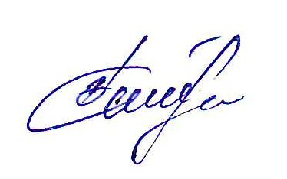

Глава Песочнодубровского
сельского поселения В.Н. Степанов

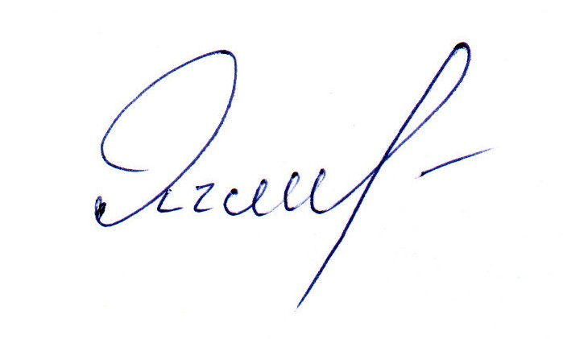

Председатель Совета
Песочнодубровского сельского Е.С. Ячменев

Приложение
к решению Совета
Песочнодубровского сельского поселения
от 29.05.2020 №90

Порядок
подготовки и утверждения документации по планировке территорий, разрабатываемой применительно к территории Песочнодубровского сельского поселения

Раздел I. Общие положения

1. Настоящий Порядок подготовки документации по планировке территорий, разрабатываемой применительно к территории Песочнодубровского сельского поселения (далее – Порядок), разработан в соответствии с Федеральным законом от 6 октября 2003 года № 131-ФЗ «Об общих принципах организации местного самоуправления в Российской Федерации», Градостроительным кодексом Российской Федерации.
2. Настоящий Порядок определяет процедуру подготовки и утверждения документации по планировке территорий, разрабатываемой применительно к территории Песочнодубровского сельского поселения, разрабатываемой на основании решений Администрации Песочнодубровского сельского поселения, порядок принятия решения Администрацией Песочнодубровского сельского поселения об утверждении документации по планировке территорий для размещения объектов, указанных в частях 5, 5¹ статьи 45 Градостроительного кодекса Российской Федерации, подготовленной в том числе лицами, указанными в части 1¹ статьи 45 Градостроительного кодекса Российской Федерации.

Раздел II. Порядок подготовки и утверждения документации по планировке территории

3. Решение о подготовке документации по планировке территории принимается Администрацией Песочнодубровского сельского поселения, за исключением случаев, указанных в части 1¹ статьи 45 Градостроительного кодекса Российской Федерации.
Решение Администрации Песочнодубровского сельского поселения о подготовке документации по планировке территории принимается в течение четырнадцати рабочих дней со дня поступления в Администрацию Песочнодубровского сельского поселения предложений физических или юридических лиц о подготовке документации по планировке территории.
4. Указанное в пункте 3 настоящего Порядка решение подлежит опубликованию в порядке, установленном для официального опубликования муниципальных правовых актов, иной официальной информации, в течение трех дней со дня принятия такого решения и размещается на официальном сайте Песочнодубровского сельского поселения в сети «Интернет».
Со дня опубликования решения о подготовке документации по планировке территории физические или юридические лица (далее - заинтересованные лица) вправе представить в Администрацию Песочнодубровского сельского поселения свои предложения о порядке, сроках подготовки и содержании документации по планировке территории.
Предложения заинтересованных лиц направляются в Администрацию Песочнодубровского сельского поселения в течении 30 дней после опубликования решения Администрации Песочнодубровского сельского поселения о подготовке документации по планировке территории.
Администрация Песочнодубровского сельского поселения в течение 30 дней рассматривает все поступившие от заинтересованных лиц предложения и принимает решение об учете предложений в документации по планировке территории либо об их отклонении. Заинтересованным лицам дается письменный мотивированный ответ.
К предложениям заинтересованных лиц по документации по планировке территории прилагаются материалы, подтверждающие содержащиеся в этих предложениях сведения.
5. Подготовка документации по планировке территории осуществляется Администрацией Песочнодубровского сельского поселения самостоятельно, либо привлекаемым Администрацией Песочнодубровского сельского поселения на основании муниципального контракта, заключенного в соответствии с законодательством Российской Федерации о контрактной системе в сфере закупок товаров, работ, услуг для обеспечения государственных и муниципальных нужд, иным лицом, за исключением случаев, предусмотренных частью 1¹ статьи 45 Градостроительного кодекса Российской Федерации.
Подготовка документации по планировке территории, в том числе предусматривающей размещение объектов местного значения, может осуществляться физическими или юридическими лицами за счет их средств.
6. Администрация Песочнодубровского сельского поселения осуществляет проверку подготовленной на основании решения Администрации Песочнодубровского сельского поселения, а также решения лица, указанного в части 1¹ статьи 45 Градостроительного кодекса Российской Федерации, документации по планировке территории на соответствие требованиям, установленным частью 10 статьи 45 Градостроительного кодекса Российской Федерации, в течение двадцати пяти календарных дней со дня поступления такой документации.
7. В случае несоответствия документации по планировке территории требованиям, установленным частью 10 статьи 45 Градостроительного кодекса Российской Федерации, Администрация Песочнодубровского сельского поселения в течение пяти календарных дней с даты установления несоответствия документации по планировке территории требованиям, установленным частью 10 статьи 45 Градостроительного кодекса Российской Федерации, подготавливает заключение об отклонении такой документации и направляет её на доработку.
8. После проверки документации по планировке территории в порядке, предусмотренном пунктами 6 настоящего Порядка, Администрация Песочнодубровского сельского поселения в течение пяти рабочих дней направляет такую документацию Главе Песочнодубровского сельского поселения.
9. Проекты планировки территории и проекты межевания территории, решение об утверждении которых принимается Администрацией Песочнодубровского сельского поселения, до их утверждения подлежат обязательному рассмотрению на общественных обсуждениях или на публичных слушаниях в порядке, установленном статьей 5¹ Градостроительного кодекса Российской Федерации с учетом положений статьи 46 Градостроительного кодекса Российской Федерации, за исключением случаев, предусмотренных частью 5¹ статьи 46 Градостроительного кодекса Российской Федерации.
10. После завершения общественных обсуждений или публичных слушаний по проекту планировки территории и проекту межевания территории Администрация Песочнодубровского сельского поселения не позднее чем через пятнадцать дней со дня проведения общественных обсуждений или публичных слушаний подготавливает проект постановления Администрации Песочнодубровского сельского поселения об утверждении документации по планировке территории и передает Главе Песочнодубровского сельского поселения для подписания проект постановления с приложением подготовленной документации по планировке территории, протокол общественных обсуждений или публичных слушаний по проекту планировки территории и проекту межевания территории и заключение о результатах общественных обсуждений или публичных слушаний.
11. Глава Песочнодубровского сельского поселения в течение пяти рабочих дней рассматривает проект постановления с прилагаемыми документацией по планировке территории, протоколом общественных обсуждений или публичных слушаний по проекту планировки территории и проекту межевания территории, заключением о результатах общественных обсуждений или публичных слушаний и подписывает постановление либо направляет в Администрацию Песочнодубровского сельского поселения документацию по планировке территории на доработку с учетом протокола общественных обсуждений или публичных слушаний по проекту планировки территории и проекту межевания территории и заключения о результатах общественных обсуждений или публичных слушаний.
Администрация Песочнодубровского сельского поселения в течение 30 дней обеспечивает доработку документации по планировке территории, её проверку на соответствие требованиям Градостроительного кодекса Российской Федерации, направление Главе Песочнодубровского сельского поселения.
12. Внесение изменений в документацию по планировке территории осуществляется в соответствии с пунктами 3-11 настоящего Порядка, путем подготовки и утверждения ее отдельных частей с соблюдением требований об обязательном опубликовании такой документации в порядке, установленном законодательством. В указанном случае согласование документации по планировке территории осуществляется применительно к утверждаемым частям.

